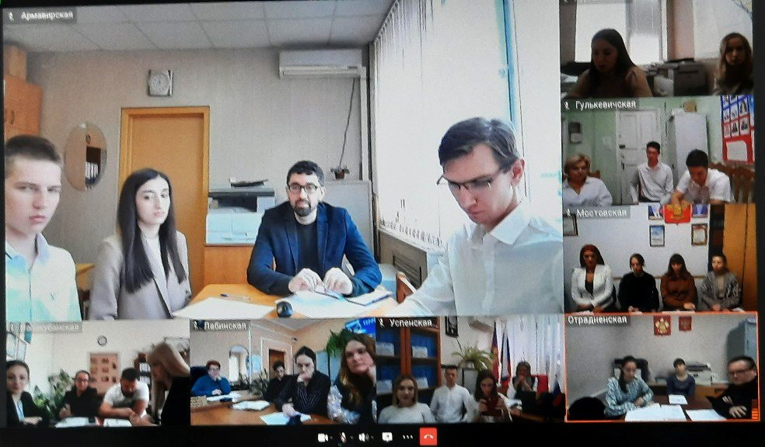
20 октября 2022 года делегаты от муниципального образования Отрадненский район приняли участие во втором межрайонном форуме молодых и будущих организаторов выборов «ЕСТЬ РЕШЕНИЕ!», который прошел в дистанционном формате в студиях территориальных избирательных комиссий города Армавира, Гулькевичского, Курганинского, Лабинского, Мостовского, Новокубанского, Отрадненского и Успенского районов. Территориальные избирательные комиссии с ответственностью подошли к организации встречи, оказав содействие участникам на этапе подготовки к форуму, в процессе изучения и накопления информационно-справочного материала, который и лег в основу обсуждения участников мероприятия.
В рамках форума делегатам была представлена возможность обсудить наиболее актуальные вопросы современного избирательного законодательства и процесса, высказать свою позицию и предложения по следующим темам: «Роль молодежи в избирательном процессе», «Политическое волонтерство как средство повышения электоральной активности молодежи», «Предвыборная агитация в сети Интернет: плюсы и минусы», «Цифровые сервисы в избирательном процессе», «Интернет-голосование: мировой опыт и перспективы развития в России».
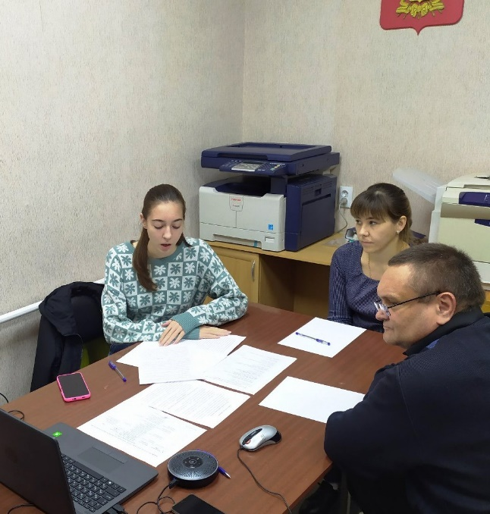 | 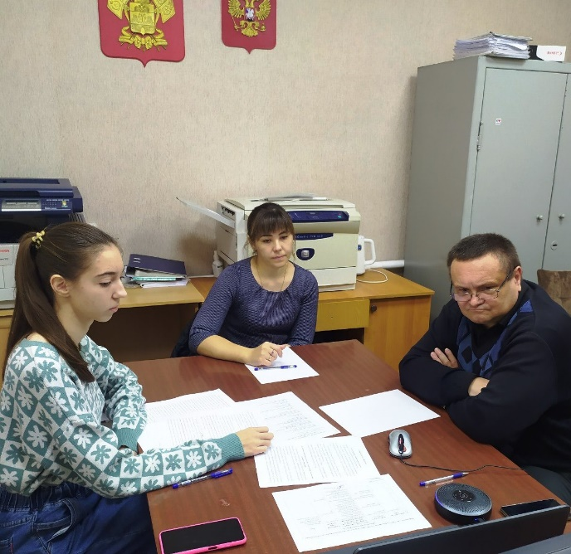

В ходе непосредственного общения, участники форума затронули также вопросы дальнейшего развития процедуры выборов в России, сошлись во мнении о неминуемой цифровизации избирательных процедур, внедрении интернет технологий во все аспекты организации выборов и повышения уровня правовых знаний участников избирательного процесса.
Тезисы обсуждения станут основой будущего участия делегатов муниципальных образований в общекраевом этапе форума, в рамках которого уже в ноябре 2022 года встретятся молодые и будущие организаторы выборов со всего Краснодарского края.

